电路考试第二场
本次考试共15道题，考试时间为9:00:00－－9:45:00，共计45分钟，到时系统会自动提交，请抓紧时间
考试剩余时间:
第1题
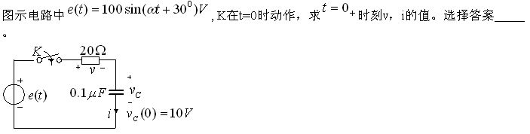
A.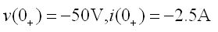
B.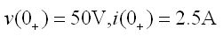
C.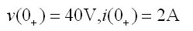
D.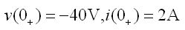
E.以上答案都不对

C

第2题
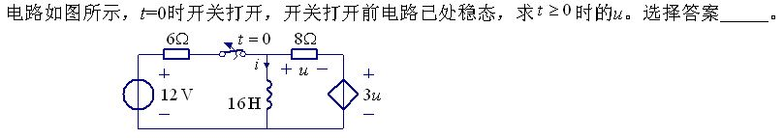 B
A.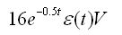
B.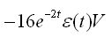
C.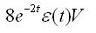
D.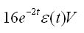
E.以上答案都不对

第3题
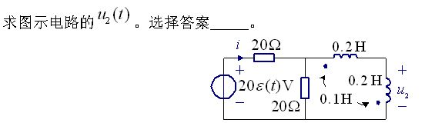
A.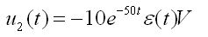
B.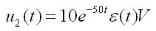
C.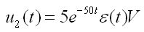
D.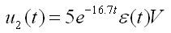
E.以上答案都不对

C
第4题
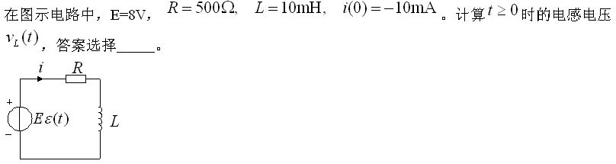
A.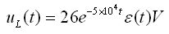
B.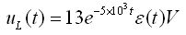
C.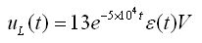
D.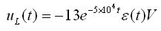
E.以上答案都不对

第5题
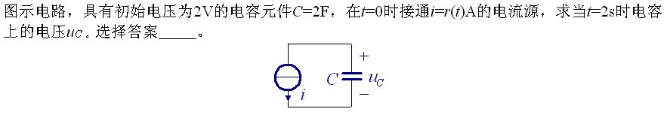 C
A.
B.
C.
D.
E.以上答案都不对

C

第6题
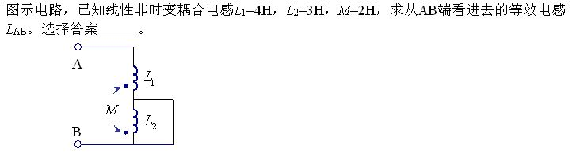
A.
B.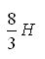
C.
D.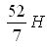
E.以上答案都不对

第7题
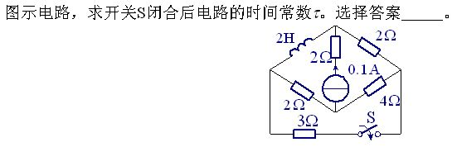
A.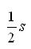
B.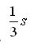
C.
D.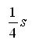
E.以上答案都不对

第8题
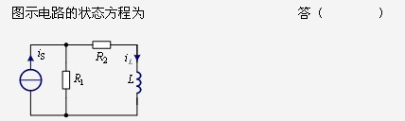 B
A.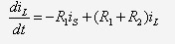
B.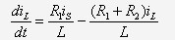
C.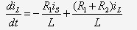
D.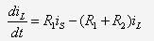
E.以上答案都不对

第9题
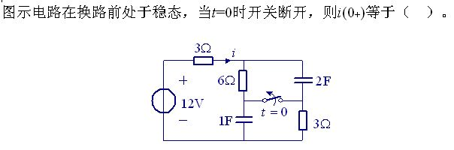 D
A.
B.
C.
D.
E.以上答案都不对

第10题
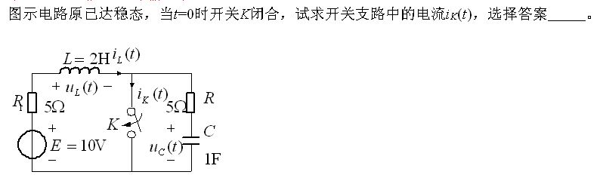 D
A.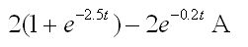
B.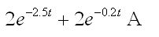
C.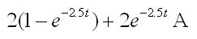
D.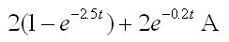
E.以上答案都不对
d

第11题
A.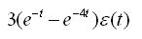
B.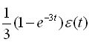
C.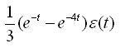
D.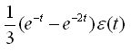
E.以上答案都不对
C

第12题
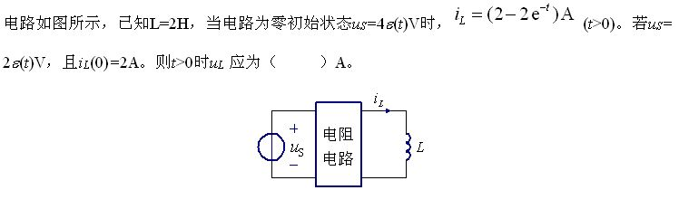
A.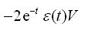
B.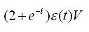
C.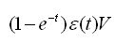
D.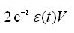
E.以上答案都不对

第13题
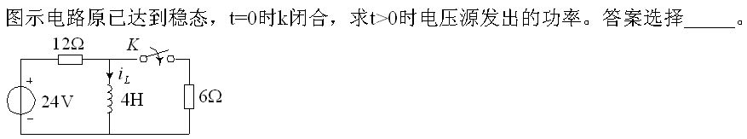
A.
B.
C.
D.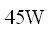
E.以上答案都不对
B

第14题
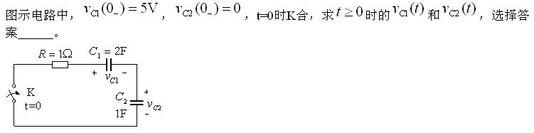
A.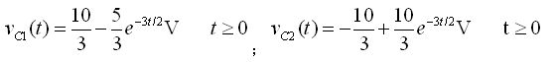
B.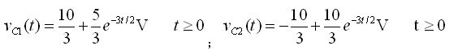
C.
D.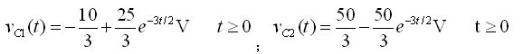
E.以上答案都不对

B

第15题
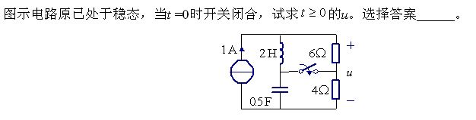
A.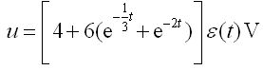
B.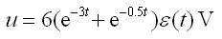
C.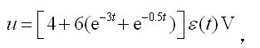
D.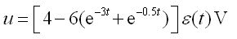
E.以上答案都不对
C

